Braas Topas 15V Reformziegel Schneefangpfanne

BMI Deutschland BRAAS

Eigenschaften

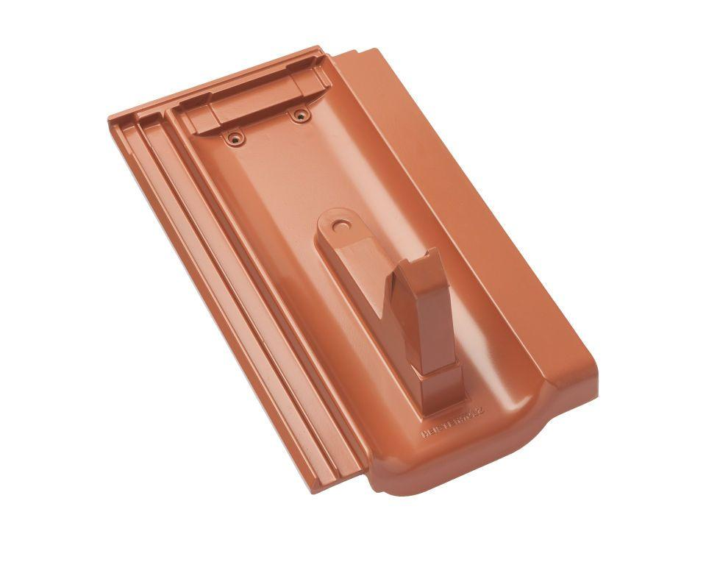

Farbton

anthrazit, rot

Werkstoff

Aluminium

Höhe (mm)

175,00

Länge (mm)

410,00